13952/2021 Záměr bezúplatného převodu (daru) část nemovitosti
Město Náchod
Městský úřad Náchod

Č.j. MUNAC91446/2021/SM
PID: MUNAX00S8C7X

Náchod, 16. listopadu 2021

Město Náchod zveřejňuje podle § 39 odst. 1. zákona č. 128/2000 Sb., o obcích (obecní zřízení), ve znění pozdějších předpisů, z á m ě r bezúplatného převodu (daru) části pozemku parc. č. 195/18 (ostatní plocha, ostatní komunikace) o výměře 6 m² v katastrálním území Staré Město nad Metují a obci Náchod. Pozemek je zapsán na listu vlastnictví č. 10001 u Katastrálního úřadu pro Královéhradecký kraj, Katastrální pracoviště Náchod.
K tomuto záměru je možné se vyjádřit do 13:00, 1.12.2021.
Jan Birke
starosta města Náchoda
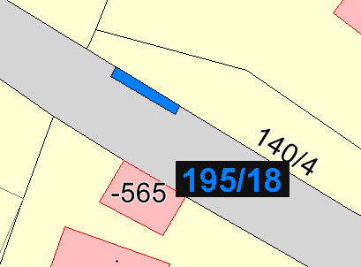

Vyvěšeno na úřední desce dne: 16.11.2021

Sejmuto z úřední desky dne:

